**Глава 2**

**2.1 Назначение и цели создания системы**

**Назначение и цели создания системы**

## Разработка автоматической системы для обновления ПО направлена на решение следующих задач:

* Автоматизация постоянного обновления ПО для удалённых устройств.
* Обеспечение возможности предоставления услуг контроля за существующими устройствами.
* Учет и анализ потребностей устройств в поддержке.
* Мониторинг показателей работоспособности, как самих устройств, так и комбинаторики с существующим ПО.
* Улучшение действующей системы, с возможностью создания ветвлений цепочек ПО, для разных устройств.
* Оптимизация ресурсов за счёт переиспользования цепочек обновлений для моделей поддерживающих идентичное ПО.
* Возможность расширения работы для работы с любыми типами устройств.

## Цели создания системы.

Цель создания АИС - совершенствование существующей системы управления обновлениями ПО на основе использования информационных и телекоммуникационных технологий.

Полное информационное обеспечение и сопровождение предоставления услуг доставки ПО является неотъемлемым и важным атрибутом качественного обслуживания предоставляемых устройств.

Внедрение данной АИС позволит решить ряд задач, направленных на развитие информационных технологий в том числе:

* Демонстрацию преимущества хранения данных обновлений в древовидной структуре, по сравнению с плоскими списками в существующей системе.
* Даст возможность интерактивного доступа к заведению любых типов устройств и возможность их контроля.
* За счёт личной разработки, предоставит возможность решить проблему импортозамещения и избавит от зависимости от готовых, но достаточно недешёвых внешних решений.
* Сократит время и упростит механизм обновления ПО для различных устройств.
* Даст возможность для расширения и оптимизации системы для работы с другими продуктами компании заказчика.

**2.2 Существующие решения на рынке**

Платформы управления могут различаться по функционированию, но нацелены на достижение безопасных и качественных результатов.

Перечислим несколько инструментов управления IoT Update, которые могут помочь ускорить производительность. Сравнив нижеперечисленные платформы на основе их особенностей и функциональных возможностей.

### 1. [Syxsense](https://www.syxsense.com/internet-of-things/)

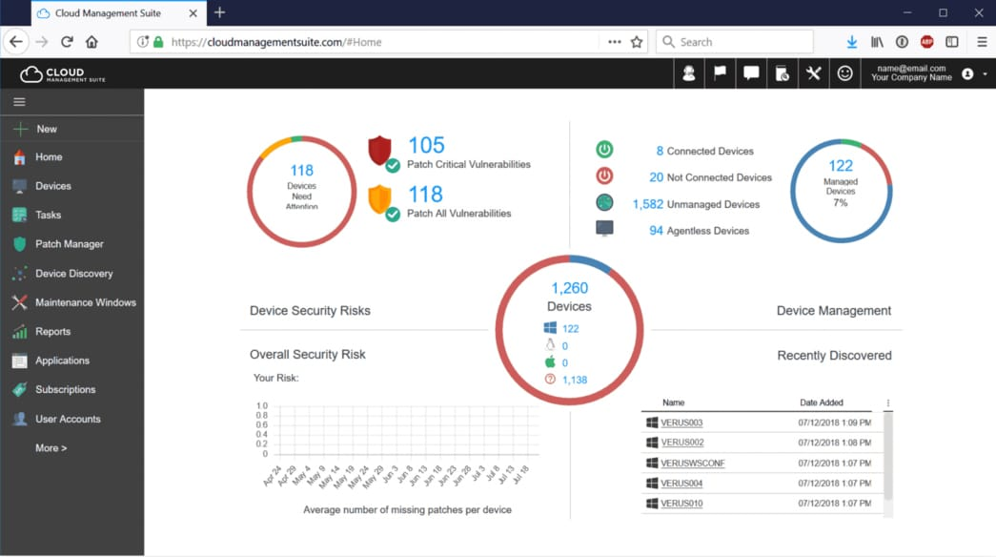

[**Syxsense**](https://www.syxsense.com/internet-of-things/) представляет собой облачную платформу управления обновлениями IoT, предназначенную для управляемых поставщиков услуг (MSP) и ИТ-специалистов для предотвращения угроз и сканирования уязвимостей. Он включает в себя различные расширенные функции, включая стороннее исправление, совместную работу с командой, решения Network Device Map, двухфакторную аутентификацию и многое другое для защиты устройств IoT в любое время.

**Ключевые Особенности**

* Централизованное решение для управления устройствами IoT для отслеживания устройств
* Решения Карты Сетевого устройства
* Удаленный Доступ к Рабочему столу
* Обеспечивает безопасность конечных точек
* Распространение Программного обеспечения
* Дистанционное Управление
* Автоматизированное управление IoT
* Позволяет пользователям просматривать что-либо новое, добавленное в сети в консоли
* Оповещения и уведомления
* Двухфакторная Аутентификация
* Управление Аудитом
* Asset Discovery
* Отслеживание Соответствия
* Управление конфигурацией
* Утверждение Контроль Процесса
* История Инвентаризации
* Управление Патчем Сервера
* Управление Патчами Третьих Сторон
* Управляет воздействием риска
* Эффективное решение для управления патчами
* Совместимость с Windows, Mac и Linux
* Поддерживает исправления безопасности, обновления программного обеспечения и обновления функций, чтобы постоянно обновлять пользователей
* Сканер уязвимости
* Патчинг для Legacy OS
* Патчинг для виртуальных машин

#### ****Чем он хорош?****

**Syxsense**  подходит для его всеобъемлющего набора функций, который не только включает в себя расширенные меры безопасности, но также облегчает совместную работу команды и сетевое картирование. Его облачная архитектура обеспечивает бесшовное управление устройствами IoT, что делает его одной из самых универсальных платформ в категории.

Кроме того, их продукты и инструменты позволяют пользователям обновлять свои настольные компьютеры, ноутбуки и серверы с последними функциями безопасности.

Syxsense идеально подходит как для SMB, так и для крупных предприятий, предоставляя обзор сетей для анализа, прогнозирования и обнаружения угроз в режиме реального времени. Используя панель инструментов, пользователи могут просматривать и обеспечивать безопасность всех конечных точек в вашей среде. Он также предоставляет местоположение ваших устройств на Сетевой карте и Мониторы оповещения.

#### ****Кому это подойдёт?****

Syxsense идеально подходит для управляемых поставщиков услуг (MSP) и ИТ-специалистов, работающих как на малых, так и на крупных предприятиях. Его надежные функции, такие как сканирование уязвимостей, стороннее исправление и обнаружение угроз в реальном времени, делают его особенно полезным для организаций, стремящихся улучшить свою инфраструктуру кибербезопасности. Благодаря совместимости между несколькими операционными системами, он также подходит для сред, которые используют сочетание Windows, Mac и Linux.

Преимущества:

* Сканирует уязвимости и использует новейшие функции безопасности для защиты и обновления устройств и серверов
* Предлагает командное сотрудничество и сторонние функции исправления
* Функция сетевой карты помогает в поиске текущего положения устройств
* Проводит глубокий сетевой анализ и обнаруживает угрозы в режиме реального времени
* Приборная панель помогает пользователям просматривать и контролировать устройства, открывать новые устройства, а также управлять воздействием риска

Недостатки:

* Отдельный модуль содержит функцию мониторинга безопасности
* Требует лучшей документации

### 2. [JFrog Connect](https://jfrog.com/connect/)

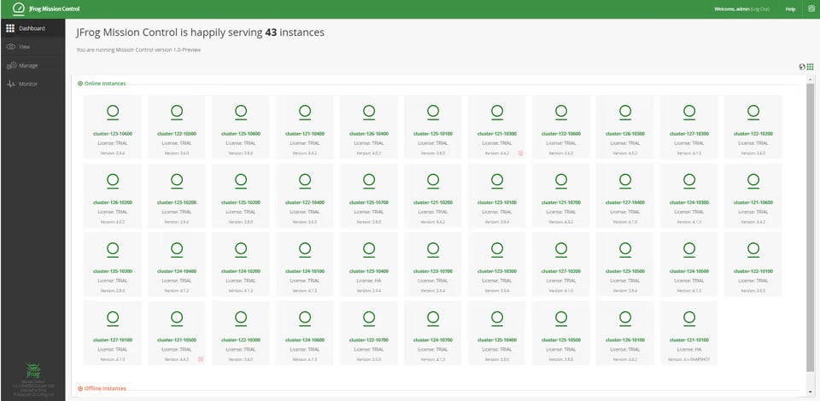

[**JFrog Connect**](https://jfrog.com/connect/) это ведущий инструмент, который помогает контролировать, контролировать и защищать все устройства IoT одним щелчком мыши. Подключение к любому типу Linux или IoT-устройств намного проще и быстрее с помощью JFrog Connect. Это универсальная платформа управления устройствами с различными расширенными функциями, которые делают ее лучшим выбором.

**Ключевые Особенности**

* Мониторинг всех устройств IoT в масштабе одним щелчком мыши
* Инструмент почти не требует времени для подключения к устройствам IoT
* Agile и простое в использовании решение для управления обновлениями IoT
* Поддерживает возможности высокопроизводительного развертывания
* Позволяет инструментам управлять и управлять устройствами из любого места
* Поддерживает переадресацию портов, SSH, VNC и удаленные команды Bash
* Предлагает мониторинг в реальном времени
* Двигатель обнаружения аномалий
* Обеспечивает высокую видимость
* Уменьшает количество отзывов продуктов и ошибок программного обеспечения
* Высоко масштабируемое и гибкое решение IoT
* Позволяет пользователям удаленно получать доступ к сетям
* Монитор Процессов и Управление устройствами
* Управление Логами
* Удаленное управление и команды
* Полностью интегрирован в процесс обновления программного обеспечения и инструменты DevOps
* Обеспечивает сквозную автоматизацию

#### ****Чем он хорош?****

**JFrog Connect** предлагает беспрецедентный набор функций для управления устройствами IoT, включая мониторинг в реальном времени и возможности высокопроизводительного развертывания. Его надежные меры безопасности и сквозная автоматизация делают его одним из лучших вариантов в этой категории.

Пользователи могут получить доступ к различным версиям и местам удаленного парка продуктов с помощью инструмента. Кроме того, они включают в себя возможности развертывания высокого класса, которые помогают постоянно обновлять программное решение для IoT и периферийных устройств Linux.

Мониторинг в реальном времени подключенных устройств, данных и приложений с помощью JFrog Connect. Сегодня большинство предприятий и стартапов используют JFrog Connect, чтобы помочь устранить отзывы о продуктах и ошибки программного обеспечения, что еще больше повышает наглядность ваших устройств IoT в масштабе.

#### ****Кому это рекомендуется?****

Этот инструмент настоятельно рекомендуется для предприятий и стартап-проектов, которые требуют крупномасштабного управления устройствами IoT. Благодаря функциям, предназначенным для мониторинга в реальном времени и расширенным возможностям развертывания, он особенно полезен для тех, кто хочет минимизировать риски кибербезопасности и ошибки программного обеспечения в своих устройствах IoT.

Преимущества:

* Позволяет пользователям контролировать свои подключенные устройства, данные и приложения в режиме реального времени
* Предлагает защиту IoT-устройств от неизвестных угроз и проблем кибербезопасности
* Постоянно обновляет устройства IoT и edge Linux
* Это простое в использовании решение для управления, которое позволяет пользователям контролировать и управлять своими устройствами IoT из любого места
* Предлагает сквозную автоматизацию, лучшую видимость и контролирует устройства в режиме реального времени

Недостатки:

* Устройства под управлением прошивки, отличной от Linux, не могут управляться JFrog Connect
* Требуется поиск баночных файлов репозитория

### 3. [Дистанционный менеджер DIGI](https://www.digi.com/products/iot-software-services/digi-remote-manager)

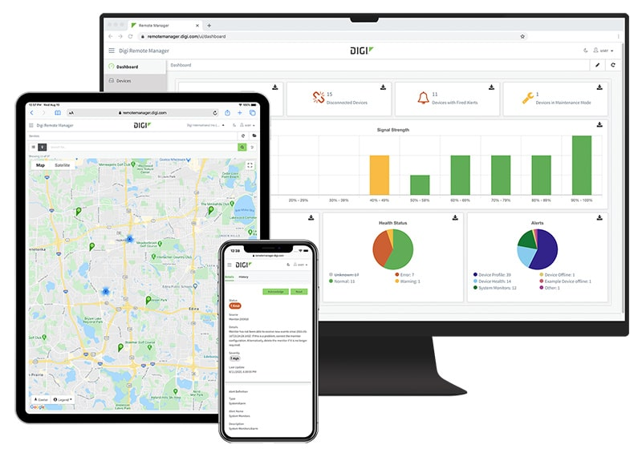

[**Дистанционный менеджер DIGI**](https://www.digi.com/products/iot-software-services/digi-remote-manager) помогает предприятиям в мониторинге устройств IoT и управлении сетью. Его расширенные функции и решения поддерживают интеграцию с сетевой инфраструктурой для автоматизации процессов. Кроме того, DIGI Remote Manager помогает вести учет всех действий в сети и добавляет команды по группам и индивидуально.

**Ключевые Особенности**

* Управляет Удаленными Активами Безопасно
* Быстрое развертывание устройства
* Мониторинг и проверка производительности IoT-устройств
* Отслеживайте безопасность с двунаправленной связью
* Автоматизирует массовую прошивку
* Предоставляет обновления программного обеспечения для масштабирования развертывания и соблюдения требований
* Используйте открытые API для лучшего понимания
* Управление конфигурацией
* Интегрируйте данные устройства и контролируйте сторонние приложения
* Оповещения в реальном времени
* Предлагает подробные отчеты о здоровье сети
* Просмотр и инвентаризация группового устройства
* Позволяет пользователям обновлять настройки устройства в объемных и загружать конфигурационные файлы
* Предоставляет возможности установки
* Расположение устройства в реальном времени
* Использует страницу Управление файлами для загрузки файлов
* Поддерживает функции SM/UDP (Short Message/User Datagram Protocol)
* Позволяет хранить данные временных рядов

#### ****Чем он хорош?****

**Дистанционный менеджер DIGI** превосходит в обеспечении комплексного управления сетью и устройствами с акцентом на автоматизацию и безопасность. Его возможности для оповещений в режиме реального времени, автоматизации массовых прошивок и подробных отчетов о состоянии сети выделяют его в качестве решения высшего уровня в мониторинге устройств IoT.

С помощью Digi Remote Manager® (Digi RM) пользователи могут легко активировать, контролировать и диагностировать несколько устройств, используя одну командную точку. Кроме того, у вас есть полный доступ к редактированию конфигураций и обновлению прошивки.

Это один из лучших инструментов, обеспечивающих автоматический мониторинг и восстановление безопасности сетевых устройств. DIGI Remote Manager предоставляет мгновенные обновления, если возникает какая-либо проблема, отправляя предупреждения и предоставляя отчеты для мониторинга и устранения проблем.

#### ****Кому это рекомендуется?****

Эта платформа идеально подходит для предприятий, которые имеют сложные потребности в сети IoT и уделяют приоритетное внимание безопасности. Благодаря таким функциям, как двунаправленная связь и открытые API для интеграции, это особенно полезно для организаций, стремящихся автоматизировать процессы, сохраняя при этом детальный контроль над отдельными и сгруппированными устройствами.

Преимущества:

* Использует двунаправленные коммуникации для отслеживания производительности активов, IoT-устройств и безопасности
* Используя одну точку контроля, пользователи могут просто активировать, контролировать и диагностировать несколько устройств
* Пользователи могут настраивать все устройства сразу, то есть вносить индивидуальные изменения и управлять в группах
* Поддерживает Open API для интеграции информации об устройствах и достижения более глубокого понимания и контроля над сторонними приложениями
* Предоставляет подробную информацию и уведомления в режиме реального времени о состоянии вашей сети и ваших устройств

Недостатки:

* Для инструмента не было найдено минусов

### 4. [Mender](https://mender.io/)

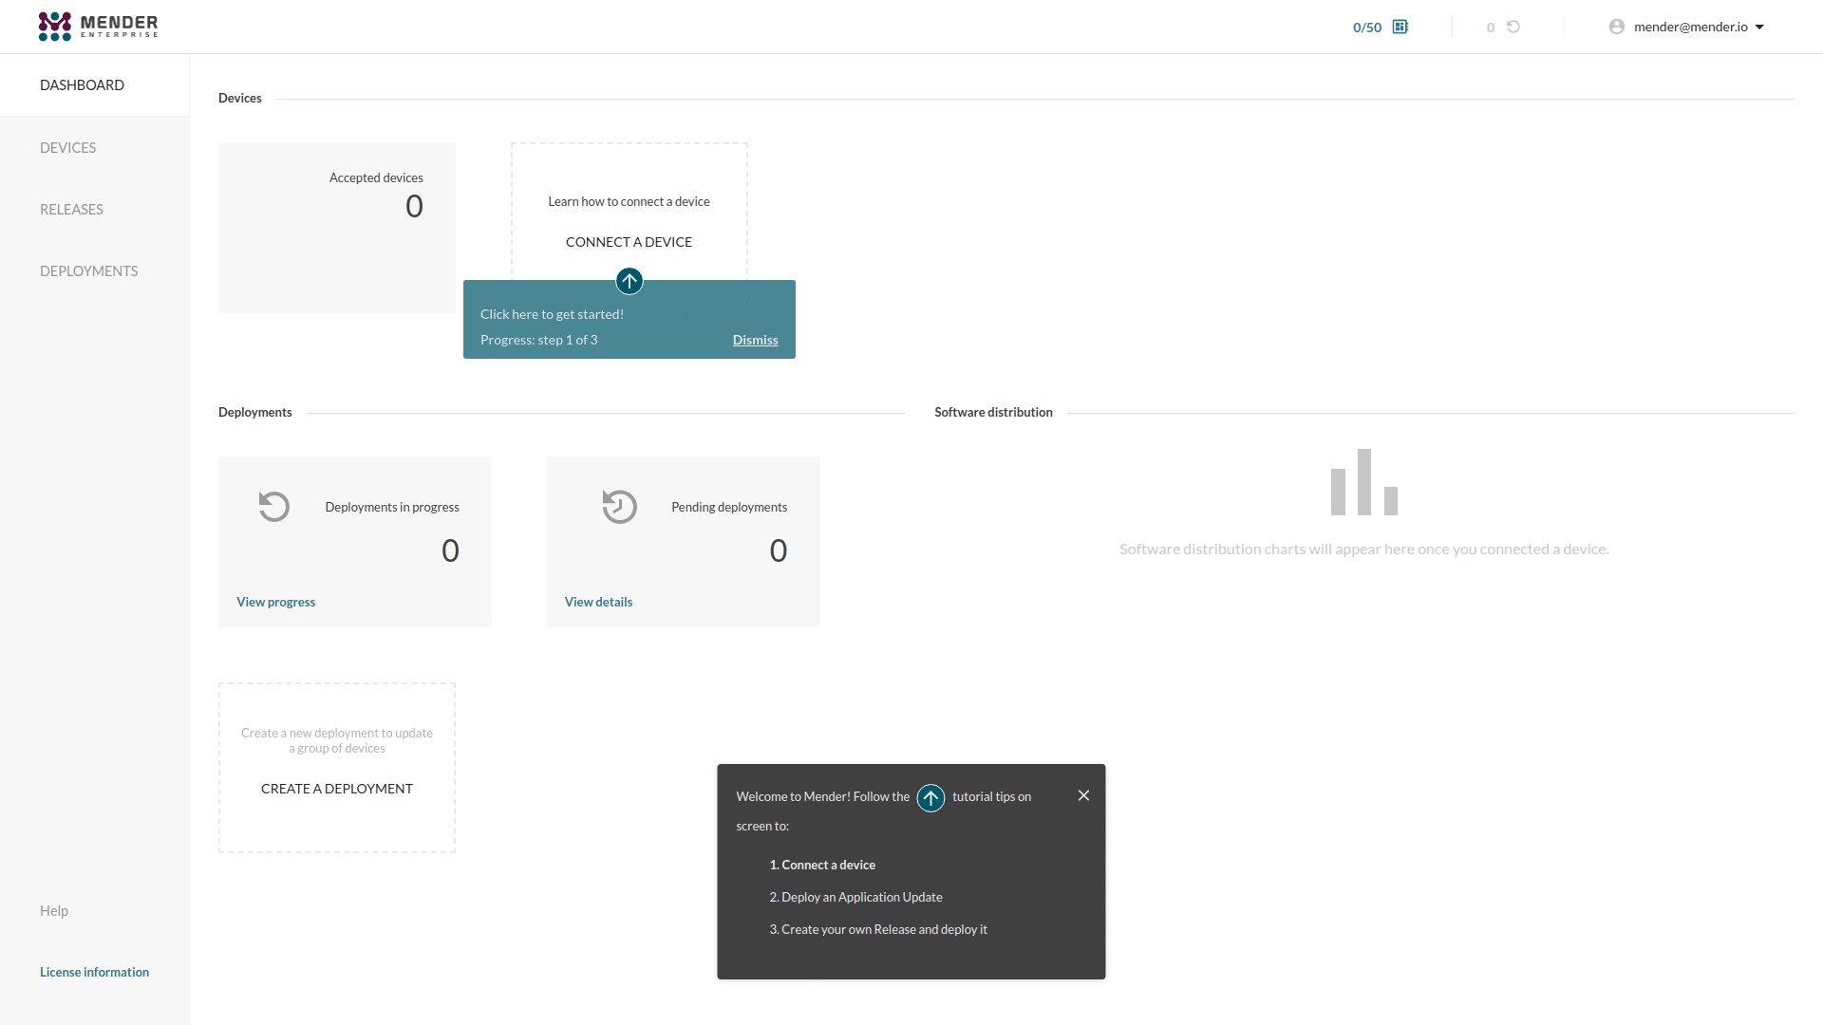

[Mender](https://mender.io/) это инструмент управления обновлениями IoT с открытым исходным кодом, безопасный и устойчивый к рискам, который помогает разработчикам управлять и развертывать программное обеспечение устройства удаленно. Он включает в себя различные встроенные функции безопасности, которые гарантируют, что подключенные устройства всегда остаются безопасными и защищенными. Он также предоставляет комплексные обновления программного обеспечения и гибкость для интеграции с существующей инфраструктурой.

**Ключевые Особенности**

* Дистанционно контролирует подключенные устройства
* Управляет и развертывает все программное обеспечение удаленно
* Обеспечивает высокозащищенные и надежные обновления
* Минимизирует общие затраты на владение
* Смягчение рисков в больших масштабах
* Предоставляет сквозное обновление программного обеспечения
* Имеет большое сообщество пользователей с открытым исходным кодом
* Позволяет интегрироваться с существующей инфраструктурой
* Предлагайте быстрые обновления с меньшей передачей данных за обновление
* Небезопасные варианты поддержки
* Государственные скрипты
* Поддерживает возможности отчётности и сценариев
* Поддерживает переадресацию портов
* Быстрое устранение неполадок
* Поддержка передачи файлов
* Исправляет проблемы с живым устройством, используя удаленный доступ к терминалу
* Поддерживает автоматическое назначение дельта-обновлений для уменьшения ошибок развертывания и экономии времени
* Взаимная аутентификация TLS
* Ролевое управление доступом
* Предоставляет конфигурации в реальном времени
* Мониторинг журналов
* Мониторинг Приложений

#### ****Чем он хорош?****

**Сортировщик** выделяется своими надежными функциями безопасности и гибкостью с открытым исходным кодом, предлагая сквозные обновления программного обеспечения, которые являются безопасными и масштабируемыми. Функция автоматического повторного развертывания инструмента значительно минимизирует время управления в случае сбоев, что делает его ведущим выбором для управления обновлениями IoT.

Это одна из безопасных и масштабируемых платформ, которая постоянно обновляет программное обеспечение вашего устройства и поддерживает различные надежные функции для обеспечения быстрых и качественных результатов. Функция автоматического развертывания повторной проверки позволяет пользователям экономить время на управлении сбоем развертывания.

Mender также поддерживает Mutual TLS для аутентификации устройств, чтобы повысить безопасность и снизить риск потери треков ключей на устройствах.

Можно выбрать услуги из нескольких тарифных планов, таких как бюджет, размер парка устройств и требования.

#### ****Кому это рекомендуется?****

Mender - это идеальное решение для разработчиков и компаний, которые отдают приоритет безопасности и масштабируемости в своих потребностях в управлении IoT. Благодаря таким функциям, как взаимная аутентификация TLS и возможность интеграции с существующей инфраструктурой, она хорошо подходит для тех, кому требуется гибкая, но безопасная система управления обновлениями IoT.

Преимущества:

* Имеет ряд встроенных функций безопасности, которые гарантируют, что связанные устройства всегда безопасны и надежны
* Пользователи могут сэкономить время на управлении сбоем развертывания с помощью функции автоматического повторного поиска, поддерживаемой инструментом.
* Управляет, контролирует и развертывает программное обеспечение удаленно, постоянно поддерживая безопасность
* Быстро устраняет проблемы и снижает риск в огромных масштабах
* Предлагает конфигурации в реальном времени и поддерживает интеграцию с существующей инфраструктурой

Недостатки:

* Не хватает гибкости
* Не позволяет пользователям настраивать свои развертывания или контролировать, как часто они выпускаются

### 5. [AWS Управление устройствами](https://aws.amazon.com/iot-device-management/)

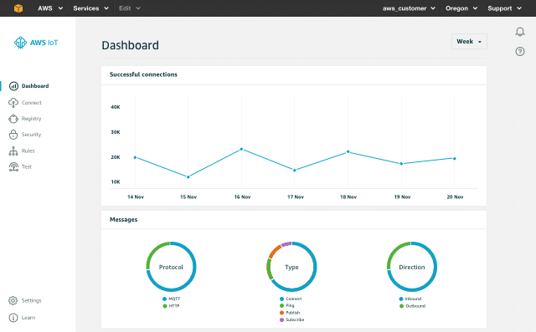

[**AWS Управление устройствами**](https://aws.amazon.com/iot-device-management/) позволяет развертывать, контролировать и управлять тысячами подключенных устройств. Он помогает предприятиям обнаруживать и удаленно устранять проблемы, регулярно обновлять программное обеспечение и прошивки. Он также помогает в организации устройств и управляет политиками доступа для созданных групп.

**Ключевые Особенности**

* Позволяет быстро регистрировать подключенные устройства оптом
* Позволяет группировать парк устройств на основе функций и требований безопасности
* Позволяет пользователям просматривать операционные показатели и управлять политиками доступа по всей группе
* Позволяет запрашивать группу устройств и агрегированную статистику
* Расширенная Индексация Поискового Флота
* Пользователи могут собирать журналы устройств и настраивать их для быстрого выявления проблем
* Дистанционно продвигать обновления программного обеспечения и прошивки
* Проблемы устранения неполадок на устройствах
* скорость развертывания системы
* установите пороги отказа
* Работа по обновлению обновления FreeRTOS over-the-air (OTA)
* Безопасное туннелирование
* Функция Fleet Hub помогает визуализировать и взаимодействовать с парком устройств
* IoT Core
* IoT Device Defender для аудита, мониторинга и отправки предупреждений

#### ****Чем он хорош?****

**AWS Управление IoT устройствами** предлагает высокомасштабируемую и гибкую платформу с широким спектром функций, таких как Fleet Hub и IoT Device Defender для мониторинга и защиты устройств. Его расширенная индексация поискового парка и возможности для обновлений вне эфира делают его комплексным решением для управления большим количеством устройств IoT.

Еще одно преимущество использования AWS IoT Device Management заключается в том, что оно помогает находить и обнаруживать устройства IoT, используя комбинацию атрибутов, таких как ID, состояние устройства, тип по всему парку устройств в режиме реального времени. Он включает в себя различные расширенные функции, такие как AWS IoT Device Defender, которые помогают пользователям проводить аудиты, отправлять своевременные оповещения, отслеживать подключенные парки устройств и предпринимать смягчающие действия.

AWS IoT Device Management также позволяет пользователям отслеживать показатели использования и производительности.

#### ****Кому это рекомендуется?****

Этот инструмент оптимален для предприятий, которые уже интегрированы в экосистему AWS и стремятся управлять большим парком устройств IoT. Его обширные функции, такие как безопасное туннелирование, обнаружение устройств в реальном времени и управление политиками, делают его пригодным для предприятий, которые требуют как масштабируемости, так и детального контроля.

Преимущества:

* Помогает быстро выявлять и устранять неполадки удаленно
* Контролирует политики доступа для сформированных групп и помогает в организации устройств
* Использует такие атрибуты, как ID, состояние устройства, тип и т. д., для обнаружения устройств по всему флоту в режиме реального времени
* Используйте Fleet Hub для удаленного обновления прошивки и перезагрузки устройств, а также для мониторинга состояния вашего флота
* Использует Index Metadata для понимания состояния устройств и улучшения поиска

Недостатки:

* Поддерживает только сервисы AWS
* Документация содержит недостающие данные, которые необходимо исправить

### 6. [Azure IoT Central](https://azure.microsoft.com/en-us/services/iot-central/)

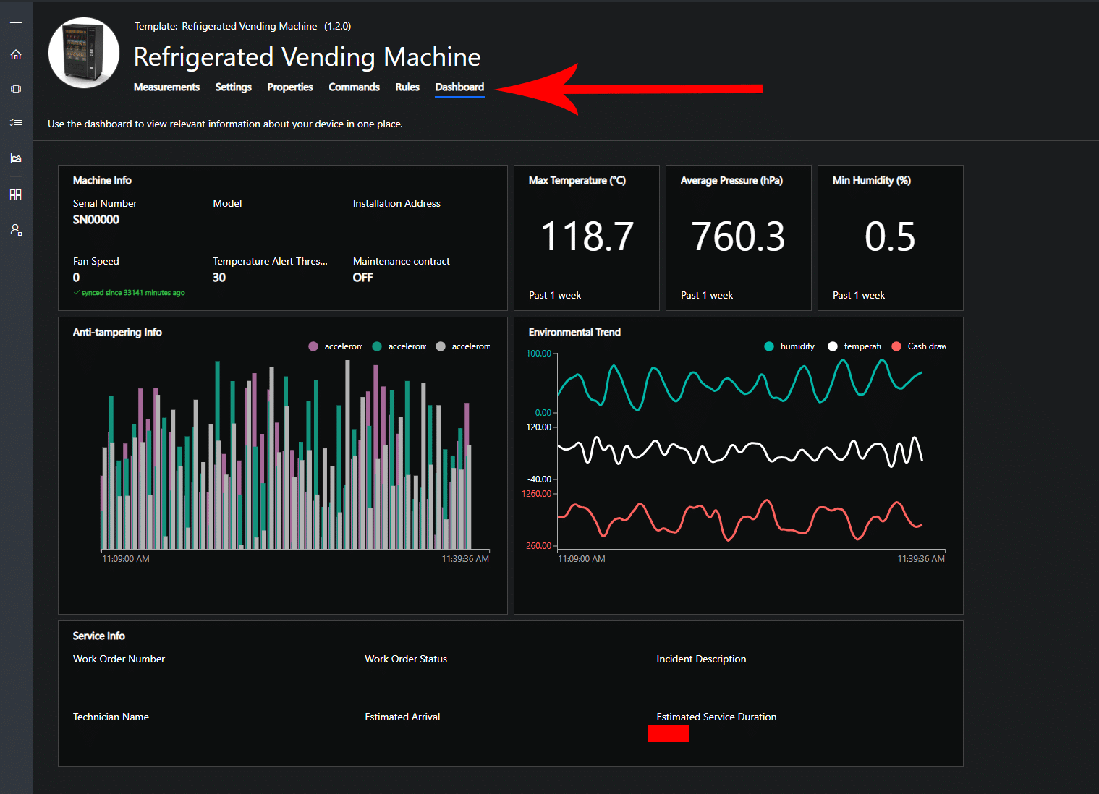

[**Azure IoT Central**](https://azure.microsoft.com/en-us/services/iot-central/) является одной из безопасных и масштабируемых платформ приложений IoT, которые помогают компаниям в росте и расширении. Это также позволяет предприятиям интегрироваться с существующими бизнес-приложениями. Еще одним преимуществом использования Azure IoT Central является то, что он помогает создавать быстрые соединения между устройствами IoT и облаком. Кроме того, вы можете легко перенастроить и обновить устройства с помощью этого популярного инструмента.

**Ключевые Особенности**

* Позволяет предприятиям создавать решения IoT корпоративного уровня без опыта
* Поддерживает интеграцию с существующими бизнес-системами
* Создает приложения в часах
* Минимизирует управленческую нагрузку
* Снижение оперативных накладных расходов
* Microsoft полностью размещает и управляет инструментом
* Развитие облаков не является существенным
* Лучшее подключение и управление устройствами
* Монитор оповещения
* Аналитика и настраиваемые панели мониторинга
* Предоставляет возможности защиты данных
* Низкий Код Окружающая среда
* Предоставлять готовые к использованию шаблоны устройств
* Высокие защищенные функции авторизации и аутентификации
* Быстрое понимание
* Возможности безопасности и конфиденциальности являются лучшими в своем классе
* Он имеет возможность масштабирования от нескольких до тысяч подключенных устройств
* Позволяет хранить различные атрибуты измерения

#### ****Чем он хорош?****

**Azure IoT Central** выделяется как безопасная и масштабируемая платформа приложений IoT, которая обеспечивает быструю разработку и интеграцию с существующими бизнес-системами. Его среда с низким кодом, сильные функции безопасности и возможность обрабатывать тысячи подключенных устройств делают его лучшим выбором для решений IoT.

Создавайте более быстрые масштабируемые решения и минимизируйте время, стоимость и сложность разработки с помощью Azure IoT Central. Платформа помогает решать общие отраслевые сценарии и проблемы безопасности. Он также поддерживает техническое сообщество IoT для ответа на ваши запросы и решения проблем.

#### ****Кому это рекомендуется?****

Azure IoT Central настоятельно рекомендуется для предприятий, стремящихся быстро создавать и масштабировать решения IoT, не требуя обширных технических знаний. Его простота настройки и возможности центрального управления особенно полезны для предприятий, желающих эффективно управлять и обновлять большое количество устройств IoT.

Преимущества:

* Легко настраивается и устанавливает быструю связь среди облачных и IoT-устройств
* Предлагает централизованное управление, которое помогает пользователям легко обновлять и перенастраивать устройства
* Использует планировщик заданий для управления всеми устройствами и системами в масштабе
* Поддерживает интеграцию и другие расширенные функции, которые помогают сократить время разработки и сложности
* Имеет сильное техническое сообщество для обсуждения и решения проблем пользователей

Недостатки:

* Не поддерживает интеграцию с PowerBI
* Иногда, особенно когда мы пробуем что-то новое, поддержка идет медленно

### 7. [Telit IoT Платформа](https://www.telit.com/iot-platforms-overview/)

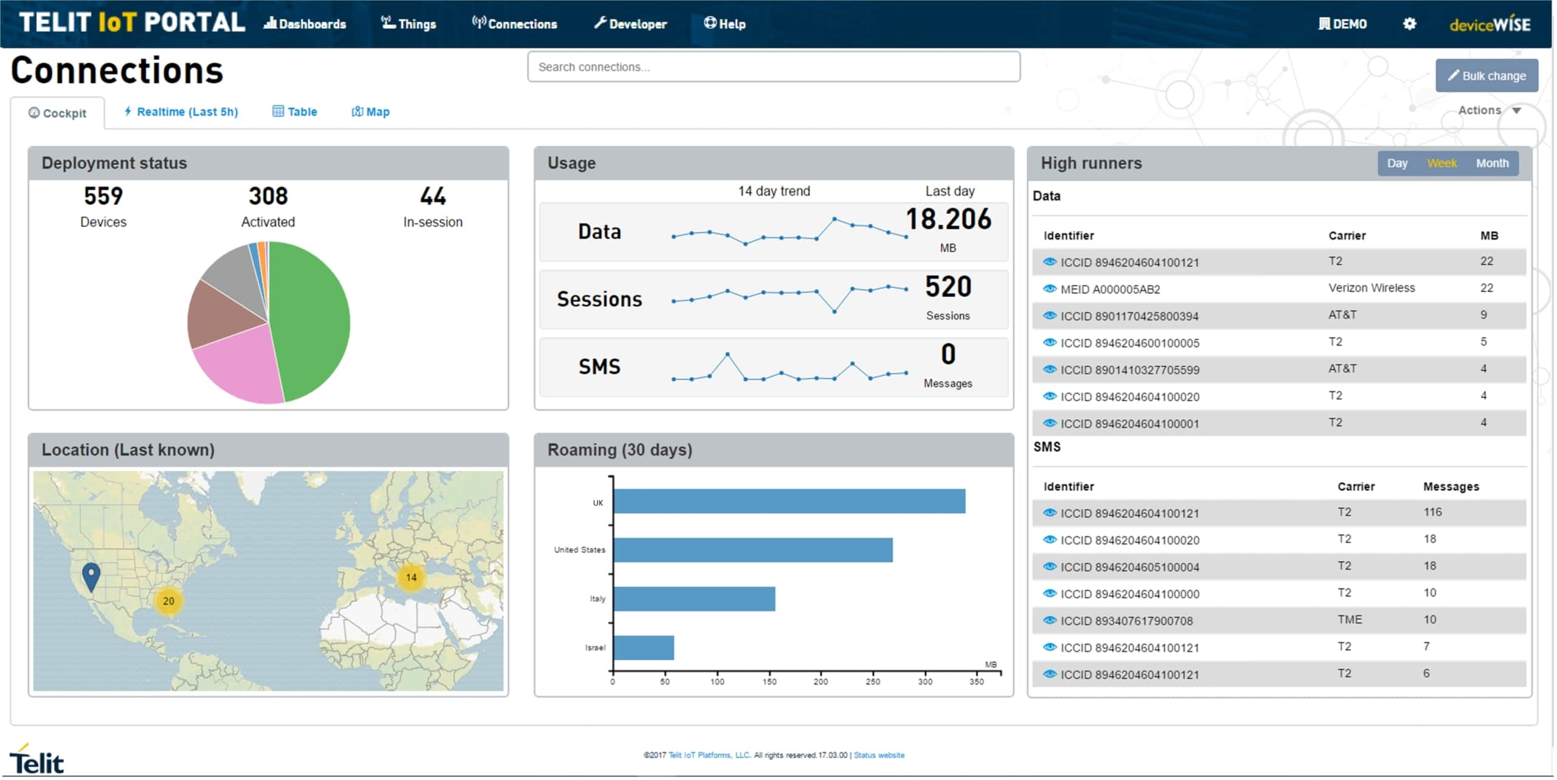

[**Telit IoT Платформа**](https://www.telit.com/iot-platforms-overview/) уже давно используется многими известными компаниями. Он помогает в создании мощных приложений и надежно соединяется с устройствами и системами. Независимо от размера вашего бизнеса, платформа гарантирует, что все ваши критически важные развертывания работают с устойчивостью. Кроме того, он поддерживает интеграцию сетей, устройств и приложений в масштабируемые решения.

**Ключевые Особенности**

* Позволяет связывать существующие инфраструктуры OT и IT с решениями IoT без пользовательского кодирования
* Поддерживает интеграцию в любое программное приложение
* Неограниченное Управление Данными
* Функции развертывания и управления поддерживают управление жизненным циклом
* Расширенное Управление Связностью
* Бесшовное Управление Устройство
* Настраиваемая панель инструментов позволяет оптимизировать сотовые планы IoT при сохранении низких затрат
* Защита с шифрованием
* Хранить данные датчика устройства с помощью встроенного хранилища данных
* Управление Сессией
* Помогает собирать и визуализировать машинные данные в режиме реального времени
* Позволяет Разрешения
* Функция аудита
* Аутентификация и валидация

#### ****Чем он хорош?****

**Telit IoT Платформа** это надежный выбор для создания безопасных и устойчивых решений IoT. Он предлагает бесперебойную интеграцию с существующими инфраструктурами OT и IT, неограниченное управление данными и надежные меры безопасности. Возможность платформы собирать и визуализировать машинные данные в режиме реального времени без необходимости пользовательского кодирования делает ее главным претендентом в пространстве IoT.

Платформы Telit IoT являются отличным выбором, поскольку они поддерживают управление жизненным циклом, используя их расширенные функции развертывания и управления. Кроме того, с помощью мощного инструмента вам не нужно выполнять пользовательское кодирование, чтобы связать существующие инфраструктуры OT и IT с решениями IoT.

Еще одним преимуществом инвестирования в платформы Telit IoT является то, что он помогает собирать и визуализировать все машинные данные в режиме реального времени и имеет настраиваемую панель инструментов, которая позволяет пользователям использовать виджеты перетаскивания и создавать мощные приложения.

#### ****Кому это рекомендуется?****

Эта платформа рекомендуется для предприятий всех размеров, которые отдают приоритет надежности и масштабируемости в своих развертываниях IoT. Простота интеграции и расширенные функции Telit IoT Platform, такие как настраиваемые панели инструментов и шифрование, делают ее подходящей для широкого спектра отраслей и вариантов использования.

Преимущества:

* Позволяет пользователям создавать надежные приложения и устанавливать безопасные соединения с системами и устройствами
* Платформа гарантирует, что все ваши критически важные развертывания работают надежно, независимо от размера бизнеса
* Без реализации какого-либо пользовательского кода пользователи могут мгновенно собирать и визуализировать свои машинные данные
* Использует шифрование для защиты устройств и систем
* Имеет встроенное хранилище данных, которое помогает хранить информацию датчика устройства

Недостатки:

* Возможность переключать базовых поставщиков будет выгодной
* Иногда поддержка имеет проблемы с решением действительно сложных проблем

### 8. [CUMULOCITY IoT](https://www.softwareag.com/en_corporate/platform/iot/iot-analytics-platform.html)

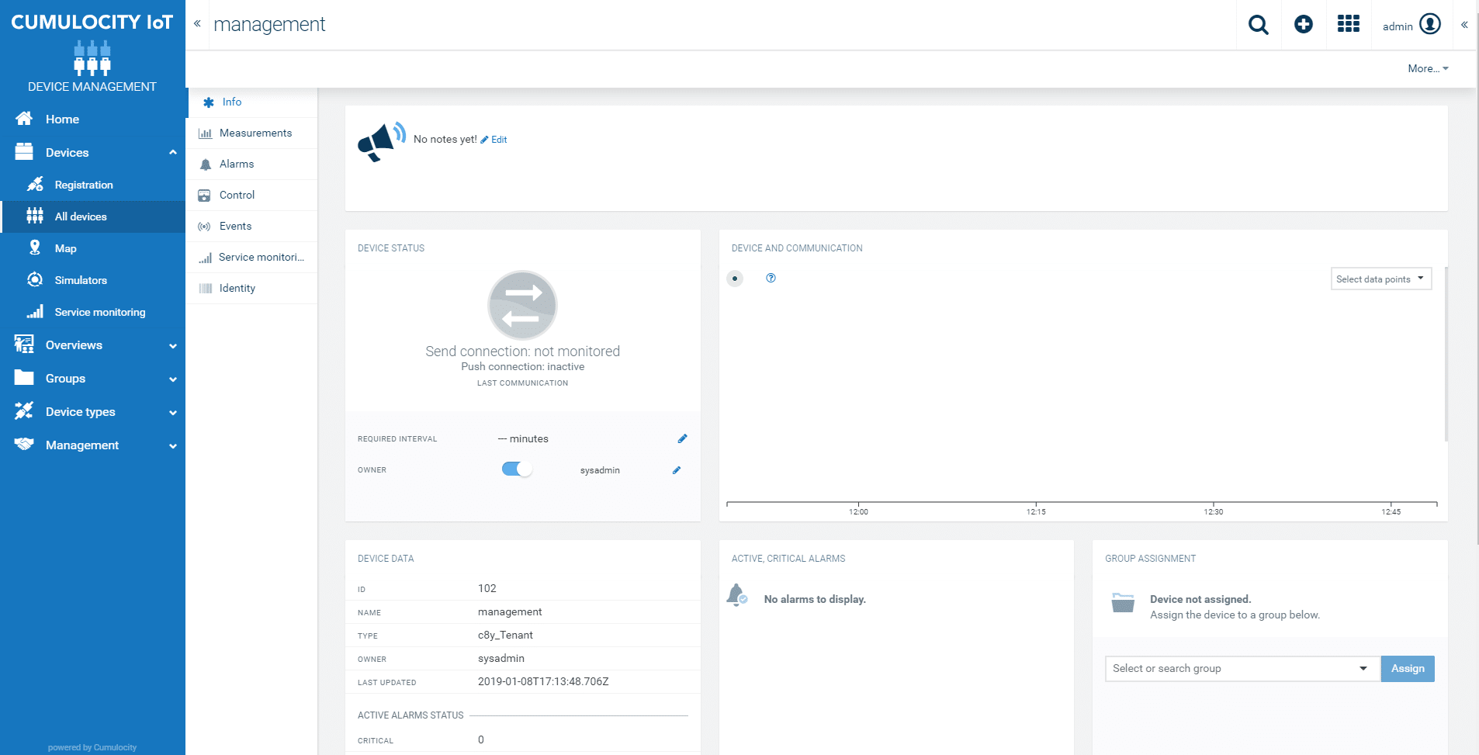

[**CUMULOCITY IoT**](https://www.softwareag.com/en_corporate/platform/iot/iot-analytics-platform.html) управление устройствами - это ведущая платформа управления программным обеспечением и приложениями, которая предлагает самые современные услуги для обеспечения быстрой видимости и контроля над удаленными активами. Он имеет возможность работать с любой сетевой архитектурой, но разработан специально для мобильных сетей.

**Ключевые Особенности**

* Управление программным обеспечением
* Управление конфигурацией
* Управление эффективностью
* Управление ошибками
* Поддерживает массовую регистрацию и мониторинг
* Обновленные графики
* Управление Идентификацией Устройства
* Управление соединениями
* Удаленное устранение неполадок
* Определяет параметры SLA
* Предлагает Сертифицированные библиотеки программного обеспечения
* Визуализация данных и дистанционное управление
* Потоковая Аналитика
* IoT Ускорители решений
* Имеется хранилище данных устройства качения
* Позволяет создавать соединения с несколькими типами устройств и протоколами
* Историческая аналитика
* Предлагает обработку в режиме реального времени и быструю настройку функциональных возможностей
* Хостинг HTML5 приложений
* Безопасно поддерживает все виды интернет-соединения
* Графики статистики устройств
* Управление программным обеспечением и прошивкой

#### ****Чем он хорош?****

**Кумулоцити IoT** это ведущая платформа управления устройствами, предназначенная для мобильных сетей, предлагающая быструю видимость и контроль над удаленными активами. Его обширный набор функций, включая управление программным обеспечением и конфигурацией, визуализацию данных и поддержку различных типов устройств и протоколов, делает его лучшим выбором для управления устройствами IoT.

Платформа также предоставляет функции визуализации данных и удаленного управления, Сертифицированные программные библиотеки и API для взаимодействия Cumulocity IoT с ERP или CRM-системами. Он позволяет масштабируемое и гибкое управление несколькими подключенными устройствами по сети и управляет их статусом.

Платформа управления IoT-устройством Cumulocity позволяет компаниям отслеживать, контролировать, определять местоположение и устранять неисправности всех подключенных устройств. Кроме того, они могут реализовывать стратегии, запуская потоковую аналитику. Он следует подходу Quick Plug-and-Play, чтобы упростить интеграцию и управление устройством.

#### ****Кому это рекомендуется?****

Cumulocity IoT рекомендуется для предприятий, которые полагаются на мобильные сети для развертывания IoT. Его совместимость с мобильными сетями, возможности быстрой интеграции, а также надежные функции мониторинга и устранения неполадок делают его подходящим для отраслей, где быстрое удаленное управление подключенными устройствами имеет важное значение.

Преимущества:

* Предлагает функции визуализации данных, быстрой видимости и управления удаленными активами
* Cumulocity IoT очень совместим с мобильными сетями
* Может легко и без каких-либо сценариев интегрировать данные IoT
* Формирует отчеты о состоянии, мониторинг журналов и быстро выполняет анализ исторических данных
* Использует Quick Plug-and-Play Approach для оптимизации администрирования и интеграции устройств

Недостатки:

* Более подходит для действительно крупного бизнеса
* Отсутствует облегченная версия интерфейса

Платформа управления обновлениями - это полноценные платформы, которые помогают в регистрации новых устройств IoT, управляют подключенными устройствами и отслеживают их здоровье, чтобы найти ошибки и устранить проблемы.

Они также помогают в создании образа основных системных файлов в качестве резервного копирования и помогают восстановить в случае сбоя компьютера. Поскольку все устройства подключены к одним и тем же компьютерам, важно иметь инструменты, поддерживающие функции резервного копирования и восстановления.

Платформы управления обновлениями IoT выполняют это требование и обеспечивают бесперебойную работу операций в любое время. Он также предоставляет регулярные обновления программного обеспечения, которые помогают в обнаружении ошибок, которые генерируются по мере роста программного обеспечения.

Из недостатков следует выделить их цену и недоступность большинства ввиду последних ограничений введённых против РФ.

Также как мы могли видеть, большинство из доступных решений подходят больше для крупного бизнеса.

Потому и было решено разработать свой аналог системы обновления ПО, с реализацией через модульную архитектуру, для будущих доработок и расширения системы до полноценной платформы обновления ПО.

**2.3. Функциональные возможности системы**